Automat

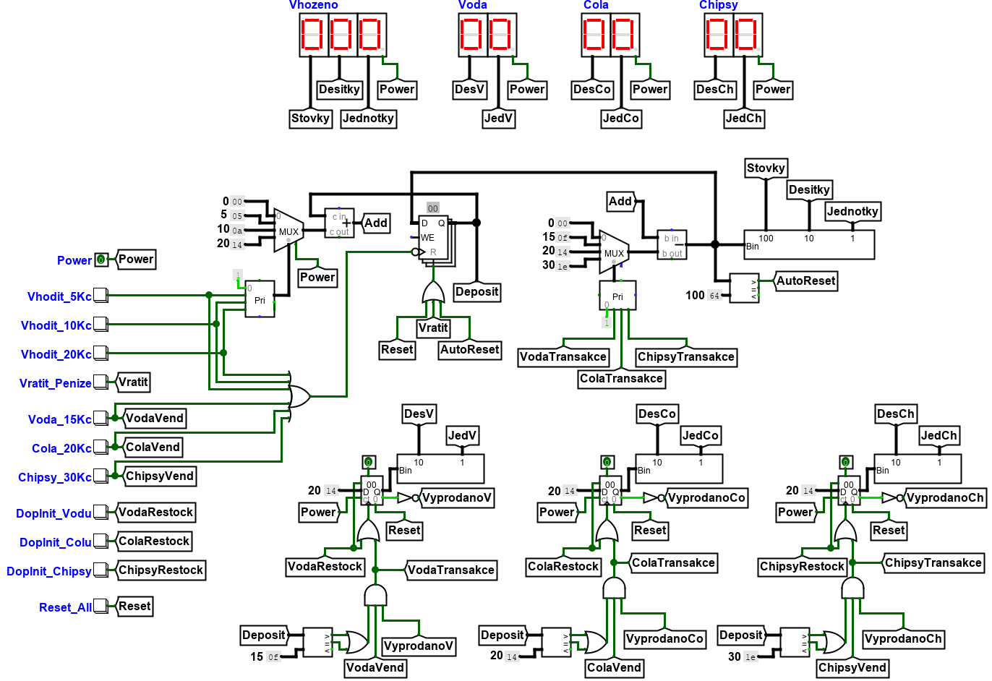

## Obsah

Úvod………………………………………………………………………..….2

Využité Komponenty……………………………………………………3

Funkce Obvodu……………………………………………………………6

Popis Obvodu………………………………………………………………7

* Ovládání……………………………………………………………………….8
* Banka……………………………………………………………………………9
* Produkty………………………………………………………………….….11
* Zobrazení………………………………………………………………….…13

Závěr………………………………………………………………………….14

Zdroje…………………………………………………………………………14

## Úvod

Nápad na téma jsem dostal v dávných dobách kdy se ještě chodilo do školy. Šel jsem se spolužáky po chodbě a bavili jsme se o tom, na jaké téma bude kdo dělat svůj projekt. Já jsem zatím nic vybraného neměl, když jsme ale procházeli kolem školních automatů ve třetím patře, měl jsem jasno.

Nápad jsem tak sice měl, ale o tom, co jsou to logické obvody jsem měl opravdu jen vzdálené tušení, většina mých znalostí v tu doba pocházela z Minecraftu. Když jsem se pak doma podíval jak taková věc vůbec vypadá, byl jsem úplně mimo.

Začal jsem tak koukáním na různé návody a tutoriály, jenž popisovaly základní komponenty Logisimu. Po chvíli jsem díky vcelku srozumitelnému popisu komponentů na stránce Logisimu začal experimentovat s různými, primitivními obvody. Pochopil jsem tak, k čemu slouží různé gates, poté taky jak funguje multiplexer k čemu je dobrý register, counter, a tak dále.

Po chvíli jsem pak začal s prací na samotném automatu a po pár nezdařených pokusech, proklínání logických obvodů, různých úpravách a přestavbách částí obvodu jsem pak dokončil funkční automat, který funguje tak, jak jsem si to představoval.

## Využité komponenty



* **Pin:**

Základní součást každého obvodu, má jeden jednobitový výstup, ten vysílá buď 1 nebo 0.



* **Button:**

Stejná funkce jako pin. Signál 1 je ale vysílán jen dokud je tlačítko zmáčknuté.



* **Konstanta:**

Konstatně vysílá signál s nastavitelným počtem bitů.



* **Tunnel:**

Jsou potřeba 2 kusy, jeden signál přijme, a druhý ten samý signál pošle dál.

* **OR Gate:**

Pošle signál, když alespoň 1 ze vstupů je aktivní.



* **AND Gate:**

Pošle signál, když jsou všechny vstupy aktivní.

* **NOT Gate:**

Obrátí vstup a pošle ho výstupem. Z 1 tak vznikne 0 a naopak.



* **Multiplexer:**

Nalevo má několik vstupů. Do levého jižního pinu dostane několikabitovou informaci, podle její hodnoty vybere jeden ze vstupů, jehož hodnotu pošle výstupem na východ.

Pravý spodní pin aktivuje/deaktivuje multiplexer.



* **Priority Encoder:**

Na západě má několik vstupů. Od horního dolů se postupně zvyšuje jejich hodnota. Encoder vyšle výstupem nejvyšší aktivní hodnotu vstupu.

Např: 2-bitový Encoder má 4 vstupy a aktivní jsou vstupy 0 a 2. Encoder tak pošle signál 10.

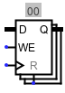

* **Register:**

Register přijme hodnotu do pinu D a tu si zapamatuje. Aktualizuje se ale jen při změně signálu na západním spodním pinu. Zapsanou hodnotu pak register pošle pinem Q dál.



* **Counter:**

Counter při změně signálu na pinu ct přičte/odečte 1 ke své hodnotě. Umí taky podobně jako register načíst hodnotu z pinu D se kterou potom může pracovat. Pin Q slouží k poslání hodnoty dál. Pin 0 vyšle signál když counter dosáhne maximální/minimální hodnoty.

* **Adder:**

Má na západě 2 vstupy, hodnoty vstupů sečte a pošle je východním pinem dál.



* **Subtractor:**

Má na západě 2 vstupy, odečte z hodnoty horního vstupu hodnotu spodního vstupu a výsledek pošle dál výstupem.



* **Comparator:**

Porovná hodnoty ze 2 západních pinů a podle výsledku rozhodne který z výstupů bude aktivní.



* **Hex Digit Display:**

Levý pin přijme 4bitovou informaci a zobrazí ji jako číslo na displeji. Pravý pin rozsvítí tečku.



* **Binary to BCD:**

Západní pin přijme několikabitové binární číslo a převede ho na číslo decimální. To pak můžeme zobrazit na displeji pomocí výstupů pro jednotky, desítky, stovky atd.

## Funkce obvodu

Teď tedy něco k tomu, co všechno vlastně automat umí. K ovládání automatu slouží celkem 11 tlačítek a 1 pin. Dále jsou také podstatné displeje ukazující hodnotu vhozených peněz a počet jednotlivých produktů na skladě.

Nejdříve si tedy zákazník vybere ze 3 nabízených produktů (Voda, Cola a Chipsy), musí se ale ujistit, že je daný produkt na skladě, jinak mu po vhození peněz nebude automat schopen produkt vydat a zákazník si tak bude muset nechat vhozené peníze vrátit.

Po důkladném rozmyšlení si tedy zákazník zvolí vysněný produkt, a může začít vhazovat peníze. Zákazník může vhazovat 3 typy mincí, a to pětikorunu, desetikorunu a dvacetikorunu. Po vhození zákazník na displeji s nápisem „Vhozeno“ uvidí celkovou hodnotu vhozených mincí.

Jakmile má zákazník vhozeno dost peněz, zmáčkne tlačítko s nápisem produktu, který si vybral. Pokud ale nemá vhozeno dost peněz, automat mu po zmáčknutí tlačítka produkt nevydá, a zákazník tak bude muset vhodit víc mincí, nebo si nechá peníze vrátit.

Když ale transakce proběhne úspěšně, automat odečte cenu vybraného produktu od hodnoty „Vhozeno“ a produkt vydá. Zároveň se odečte 1 ze skladu daného produktu. Zákazník si po úspěšné transakci může zakoupit další produkt, vhodit více peněz, nebo si může nechat vrátit zbylé peníze v automatu.

Jednou za čas, když se produkt vyprodá, přijde technik a pomocí tlačítka na doplnění naskladní vyprodaný produkt. Maximální kapacita pro každý produkt je 20 kusů.

## Popis obvodu

V této sekci vysvětlím, jak funguje samotný obvod.

Aby to bylo srozumitelné, rozdělil jsem celý obvod na 4 části: Ovládání, Banku, Produkty a Zobrazení. Každou z částí vysvětlím samostatně.

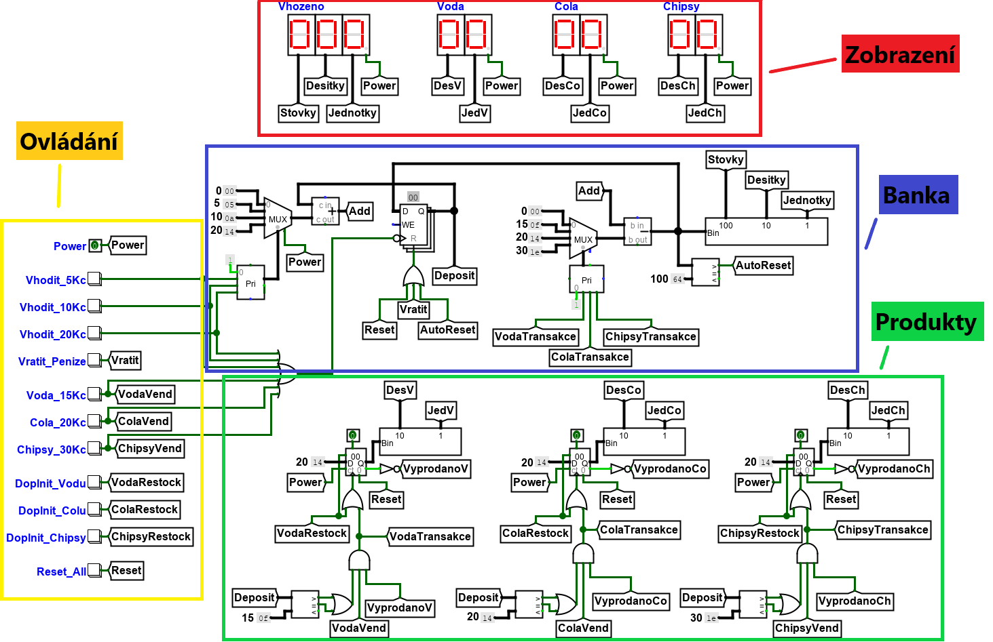

Žluté pole – Ovládání

Modré pole – Banka

Zelené pole – Produkty

Červené pole – Zobrazení

## Ovládání

O tlačítkách jsem se už zmínil ve Funkci Obvodu, rychle je znovu objasním i s vizualizací.



Jednoduše vypíná a zapíná celý obvod.

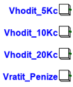

Vhodí pětikorunu a přičte ji k hodnotě v bance.

Vhodí desetikorunu a přičte ji k hodnotě v bance.

Vhodí dvaceti a přičte ji k hodnotě v bance.

Vrátí všechny vhozené peníze.



Pokud je vhozeno dost peněz a Voda je na skladě, vydá jí, odečte 15 Kč z banky a 1 z počtu Vody na skladě.

Pokud je vhozeno dost peněz a Cola je na skladě, vydá jí, odečte 20 Kč z banky a 1 z počtu Coly na skladě.

Pokud je vhozeno dost peněz a Chipsy jsou na skladě, vydá je, odečte 30 Kč z banky a 1 z počtu Chipsů na skladě.

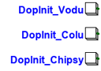

Doplní vodu do 20 kusů.

Doplní Colu do 20 kusů.

Doplní Chipsy do 20 kusů.



Vyresetuje hodnotu v bance a hodnoty všech produktů na skladě

## Banka

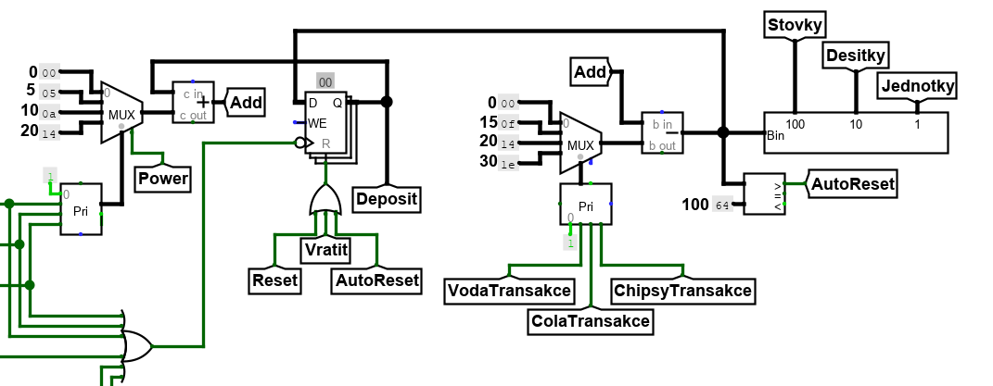

Toto je asi nejsložitější část z celého obvodu. Stará se o přičítání vhozených mincí do depositu, zároveň taky z depositu odčítá, kdykoliv proběhne transakce. Banka komunikuje se všemi ostatními částmi obvodu, proto je v ní použito hodně tunelů, pokusím se všechno vysvětlit. Uvedu taky 2 příklady, které snad také tuto část trochu objasní.

Nalevo je Priority Encoder, vedou do něj 3 tlačítka na vhazování mincí. Priority Encoder určí jakou minci zákazník vhodil podle aktivního vstupu s nejvyšší hodnotou. Na vstupu 0 je zapojena konstanta 1, je tam protože Priority Encoder je nastaven na 2 bity a já jsem potřeboval jen 3 hodnoty mincí, tudíž mi jeden zbyl.

Další je Multiplexer, ten dostane signál a podle jeho hodnoty rozhodne, kolik bylo vhozeno, dále je Adder a ten sčítá vhozenou hodnotu s aktuální hodnotou v bance. Výsledek projde Subtractorem (ten slouží k odečítání hodnot z banky) a následně se mimo jiné dostane do Registeru, ten mezitím dostane signál na obnovení hodnoty z OR Gate, která vede ze všech tlačítek co mění hodnotu v bance. Register je nastaven na Falling Edge (Hodnota v Registeru se obnoví při změně signálu z 1 na 0). Register si tak hodnotu zapíše a pošle ji tunelem „Deposit“ do další části obvodu.

Dále jsou v obvodu Tunely „Power“ (určuje zda je Multiplexer zapnutý). „Reset“ „AutoReset“ a „Vratit“, když je kterýkoliv z nich aktivní, vyresetují hodnotu v Registeru.

**Příklad 1. (Vhození desetikoruny):**

Dejme tomu že zákazník stiskne tlačítko na vhození 10 korun. Priority Encoder dostane signál na třetím vstupu, s binární hodnotou 10 (decimálně 2) a hodnotu pošle dál do Multiplexeru. Multiplexer má za třetím vstupem konstantu 0a (decimálně 10) a pošle tak tuto hodnotu dál do Adderu.

Adder sečte hodnotu získanou z Multiplexeru (10) s aktuální hodnotou v Registeru (0) a vyjde mu 10. Výsledek pošle tunelem „Add” do Subtractoru. Jelikož Subtractor má momentálně za druhým vstupem hodnotu 0, hodnota stále zůstane 10 na na křižovatce se rozešle do 3 směrů.

Směrem nahoru signál doputuje do Registeru a ten tak přičte k aktuální hodnotě (0) desítku, vyjde mu tak 10.

Směrem doprava z křižovatky signál dojde do komponentu Binary to BCD. Ten převede binární číslo na číslo decimální a vyjde mu hodnota 10. Desítku pak pošle tunelem „Desitky“ do displeje zobrazujícího vhozený počet peněz na desítkové pozici.

Směrem dolů dojde signál do Comparatoru. Ten má za úkol porovnat vhozenou hodnotu s číslem 100. Pokud je vhozená hodnota větší, Comparator vyšle signál který vyresetuje hodnotu v Registeru a na displejích a tím pádem „vrátí zákazníkovi vhozené peníze“. Jelikož ale naše hodnota je 10Kč, nic se nestane.

**Příklad 2. (Zakoupení Vody):**

Zákazník má vhozeno 20Kč a chce si koupit vodu. Po zmáčknutí tlačítka přijde z  tunelu „VodaTransakce“ signál do Priority Encoderu a ten tak pošle hodnotu 01 (decimálně 1) do Multiplexeru.

Ten má za druhým vstupem konstantu 0f (decimálně 15) a tu pošle dál do Subtractoru. Subtractor má za prvním vstupem z Tunelu „Add“ hodnotu 20 a po odečtení 20 - 15 pošle výsledek zase křižovatkou do 3 směrů.

Register si tak přepíše svoji uchovávanou hodnotu na 5. Binary To BCD změní převedenou hodnotu na displejích a Comparator stále nic nedělá, protože 5 je menší než 100.

## Produkty

Abych to zbytečně nekomplikoval, vysvětlím tuto část jen na produktu s Vodou. Produkty jsou v obvodu 3, ale jediné, v čem se liší je cena samotných produktů, proto mi přijde zbytečné vysvětlovat to 3x.

Úplně dole vlevo máme tunel „Deposit“ ten posílá do obvodu hodnotu získanou z Registeru (vhozený počet peněz). Pod tunelem je konstanta, která udává cenu produktu, u Vody je to zrovna 0f (15 Kč).

Comparator tedy porovná hodnotu v bance s cenou produktu a pokud je hodnota v bance vyšší, nebo rovna ceně produktu, Comparator vyšle signál dál skrz OR Gate.

Dále máme AND Gate se třemi vstupy, první z nich je z našeho Comparatoru, druhý je Tunel „VodaVend“, ten je napojený na tlačítko pro zakoupení vody. Třetí vstup „VyprodanoV“ je aktivní jen tehdy, když je na skladě alespoň 1 Voda.

Když tedy signál projde AND Gate, projde Tunelem „VodaTransakce“ do banky a odečte z ní 15Kč. Zároveň pak projde další OR Gate už do Counteru, ten je nastaven na Rising Edge a při změně signálu na pinu ct tak odečte 1 z počtu Vody na skladě. Nový počet produktů Counter zároveň pošle do Binary to BCD, tunely pak dojde do displejů.

Dále je v obvodu Tunel „VodaRestock“, ten je napojen na tlačítko pro doplnění produktu, při aktivaci nastaví počet v Counteru na hodnotu z konstanty za pinem D. Tím pádem se produkty doplní na 20 kusů.

Další je Tunel „Power“, ten určuje zda je Counter zapnutý.

Poslední je Tunel „VyprodanoV“, díky NOT Gate je signál z Tunelu aktivní, když je na skladě alespoň 1 produkt.

Pin napojený zezhora do Counteru zajišťuje aby Counter odečítal, místo přičítání.

## Zobrazení

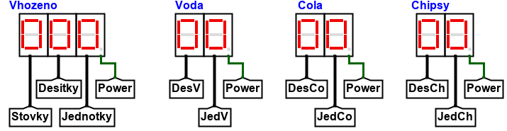

Jednoduše několik HEX Digit Displejů, napojených na Binary to BCD.

První, s nadpisem „Vhozeno“ zobrazuje hodnotu peněz v bance.

Další tři zobrazují počet produktů na skladě.

Tunel Power zapíná tečku za čísly, a tím indikuje zda je automat zapnutý.

## Závěr

Když jsem s prací začal, neměl jsem žádné zkušenosti s Logisimem. Ze začátku mi projekt přišel úplně nesmyslný a zbytečný. Později jsem ale začínal komponentům rozumět více a více a nakonec musím říct že jsem si práci celkem užil. I když jsem nad ní strávil mnohem více času, než bylo potřeba. Myslím, že jsem měl ještě docela jednoduché téma, a teď bych si troufl i na něco složitějšího.

## Zdroje

* <http://www.cburch.com/logisim/>
* <https://youtube.com/playlist?list=PL9Tu_yD7oJURQqPEAQ78FggiDeiK7MqVb>
* <https://www.youtube.com/watch?v=s6s8crmsARo&t=42s>
* <https://www.youtube.com/watch?v=8RqTiUCFKr0>
* <https://www.youtube.com/watch?v=kIT1xoMLarc>
* https://www.youtube.com/watch?v=wJHeSi1mQOU